Лабораторная работа 21

Кошелев Никита

Форма изменения окладов

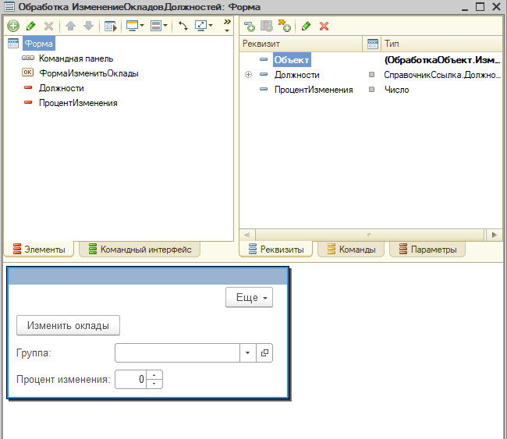

Код Изменения окладов:

&НаКлиенте

Процедура ИзменитьОклады(Команда)

ИзменитьОкладыНаСервере(ПроцентИзменения,Должности);

КонецПроцедуры

&НаСервере

Процедура ИзменитьОкладыНаСервере(Процент,Группа)

Запрос = Новый Запрос;

Запрос.Текст = "ВЫБРАТЬ

| Должности.МинимальныйОклад КАК МинимальныйОклад,

| Должности.МаксимальныйОклад КАК МаксимальныйОклад,

| Должности.Ссылка КАК Ссылка

|ИЗ

| Справочник.Должности КАК Должности

|ГДЕ

| Должности.ЭтоГруппа = Ложь";

Выборка = Запрос.Выполнить().Выбрать();

КолвоИзменений = 0;

Пока Выборка.Следующий() Цикл

Объект1 = Выборка.Ссылка.ПолучитьОбъект();

Если Объект1.Родитель = Группа или Объект1.Наименование = Группа.Наименование или Группа.Наименование = "" Тогда

Объект1.МинимальныйОклад = Объект1.МинимальныйОклад\*(1+Процент/100);

Объект1.МаксимальныйОклад = Объект1.МаксимальныйОклад\*(1+Процент/100);

КолвоИзменений = КолвоИзменений+1;

КонецЕсли;

Объект1.Записать();

КонецЦикла;

Сообщить("Количество измененных окладов:"+КолвоИзменений);

КонецПроцедуры

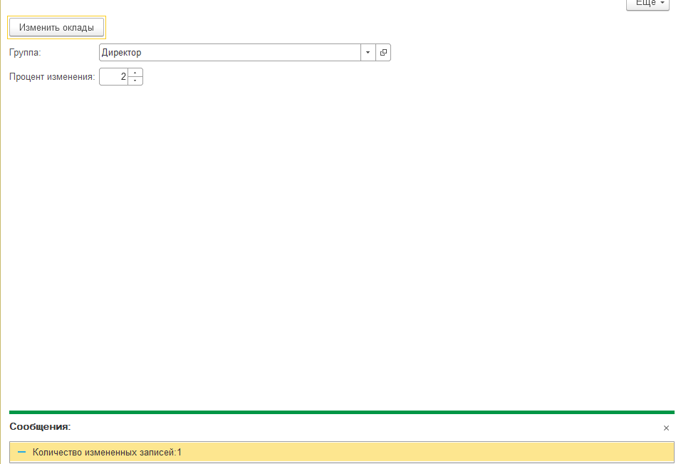

Код списка:

&НаКлиенте

Процедура ТекущийОстаток(Команда)

ТекущиеДанные = ЭтаФорма.ТекущийЭлемент.ТекущиеДанные;

ТекущийОстатокНаСервере(ТекущиеДанные);

КонецПроцедуры

&НаСервере

Процедура ТекущийОстатокНаСервере(Элемент)

Регистр = РегистрыНакопления.РегистрСклада.Остатки(ТекущаяДата()+1);

КолвоТоваров = 0;

ВесТоваров = 0;

Для каждого Cтрока из Регистр Цикл

Если ""+Справочники.Номенклатура.НайтиПоНаименованию(Cтрока.Измерение1).Родитель = ""+Элемент.Наименование Тогда

Если Cтрока.Количество>0 Тогда

КолвоТоваров = КолвоТоваров +1;

ВесТоваров = ВесТоваров + Cтрока.Количество;

КонецЕсли

Иначе

Если Элемент.Наименование = "" + Cтрока.Измерение1 Тогда

Если Cтрока.Количество <0 Тогда

Сообщить("" + Cтрока.Измерение1 +": нет в наличии");

Иначе

Сообщить("" + Cтрока.Измерение1 +": " + Cтрока.Количество+" кг");

КонецЕсли;

КонецЕсли;

КонецЕсли;

КонецЦикла;

Если КолвоТоваров >0 Тогда

Если ВесТоваров>0 Тогда

Сообщить(Элемент.Наименование + ": "+КолвоТоваров+" вида, всего "+ ВесТоваров+" кг");

Иначе

Сообщить("" + Элемент.Наименование +": нет в наличии");

КонецЕсли;

КонецЕсли;

КонецПроцедуры

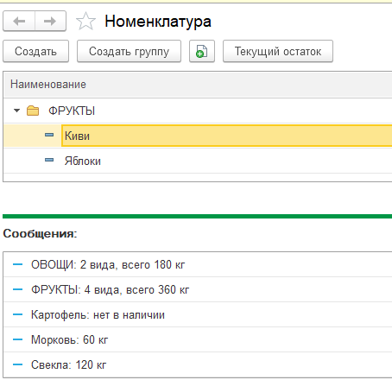

Код элемента:

&НаКлиенте

Процедура ТекущийОстаток(Команда)

ТекущийОстатокНаСервере(Объект.Наименование);

КонецПроцедуры

&НаСервере

Процедура ТекущийОстатокНаСервере(Элемент)

Запрос = Новый Запрос;

Запрос.Текст = "ВЫБРАТЬ

| РеализацияТовары.Номенклатура КАК Номенклатура,

| РеализацияТовары.Количество КАК Количество

|ИЗ

| Документ.Реализация.Товары КАК РеализацияТовары";

Выборка = Запрос.Выполнить().Выбрать();

Колво = 0;

Пока Выборка.Следующий() Цикл

Если ""+Выборка.Номенклатура = Элемент Тогда

Колво =Колво - Выборка.Количество;

КонецЕсли

КонецЦикла;

Запрос = Новый Запрос;

Запрос.Текст = "ВЫБРАТЬ

| ПоступлениеТовары.Номенклатура КАК Номенклатура,

| ПоступлениеТовары.Количество КАК Количество

|ИЗ

| Документ.Поступление.Товары КАК ПоступлениеТовары";

Выборка = Запрос.Выполнить().Выбрать();

Пока Выборка.Следующий() Цикл

Если ""+Выборка.Номенклатура = Элемент Тогда

Колво =Колво + Выборка.Количество;

КонецЕсли

КонецЦикла;

Если Колво>0 Тогда

Сообщить(Элемент +": "+Колво+" кг");

Иначе

Сообщить(Элемент +": нет в наличии");

КонецЕсли

КонецПроцедуры

